МИНИСТЕРСТВО ОБРАЗОВАНИЯ И НАУКИ РОССИЙСКОЙ ФЕДЕРАЦИИ
ФЕДЕРАЛЬНОЕ ГОСУДАРСТВЕННОЕ АВТОНОМНОЕ ОБРАЗОВАТЕЛЬНОЕ УЧРЕЖДЕНИЕ ВЫСШЕГО ОБРАЗОВАНИЯ
«Санкт-Петербургский национальный исследовательский университет
информационных технологий, механики и оптики»
Факультет информационных технологий и программирования
Кафедра информационных систем
Лабораторная работа № 4
Анализ динамических характеристик информационной системы на основе ее функциональной модели
Выполнили студенты:
Ивниций Алексей M3305
Шеремет Сергей M3305
Шипкова Мария M3303
Проверил:
Гусарова Наталья Федоровна
САНКТ–ПЕТЕРБУРГ
2018
Цель работы: Ознакомиться с методиками оценки динамических характеристик информационной системы (ИС) с применением сетей Петри
Функциональная модель системы CRM
CRM-система (Система управления взаимоотношениями с клиентами) - прикладное программное обеспечение для организаций, предназначенное для автоматизации стратегий взаимодействия с заказчиками (клиентами), в частности для повышения уровня продаж, оптимизации маркетинга и улучшения обслуживания клиентов путём сохранения информации о клиентах и истории взаимоотношений с ними, установления и улучшения бизнес-процессов и последующего анализа результатов.
Модель структуры ИС:
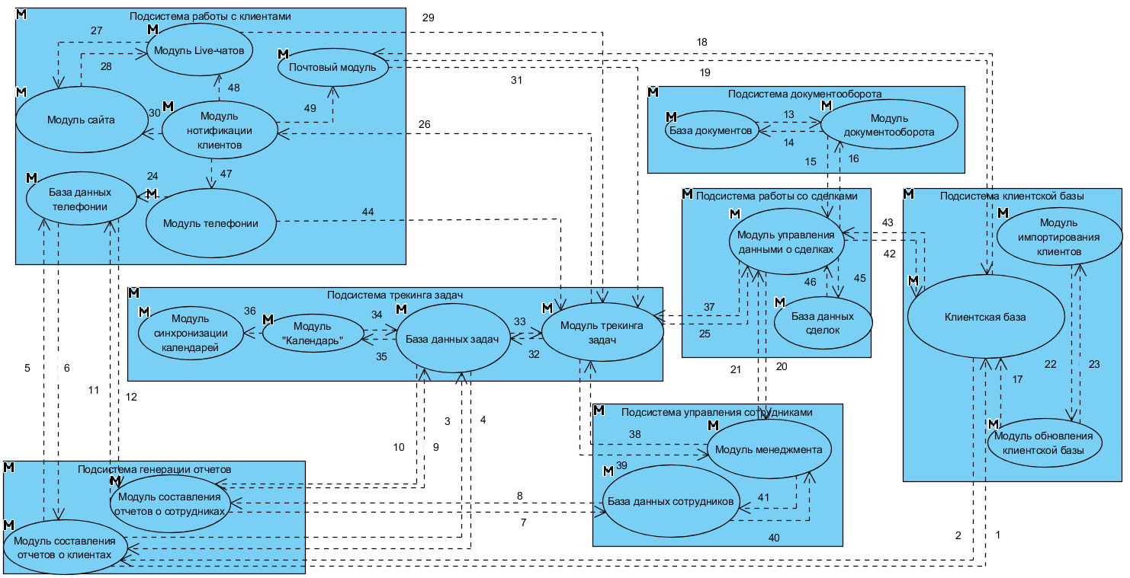
WF-сеть
Изменим модель структуры ИС так, чтобы она отвечала требованиям двудольности, построим на ее основе WF-сеть:
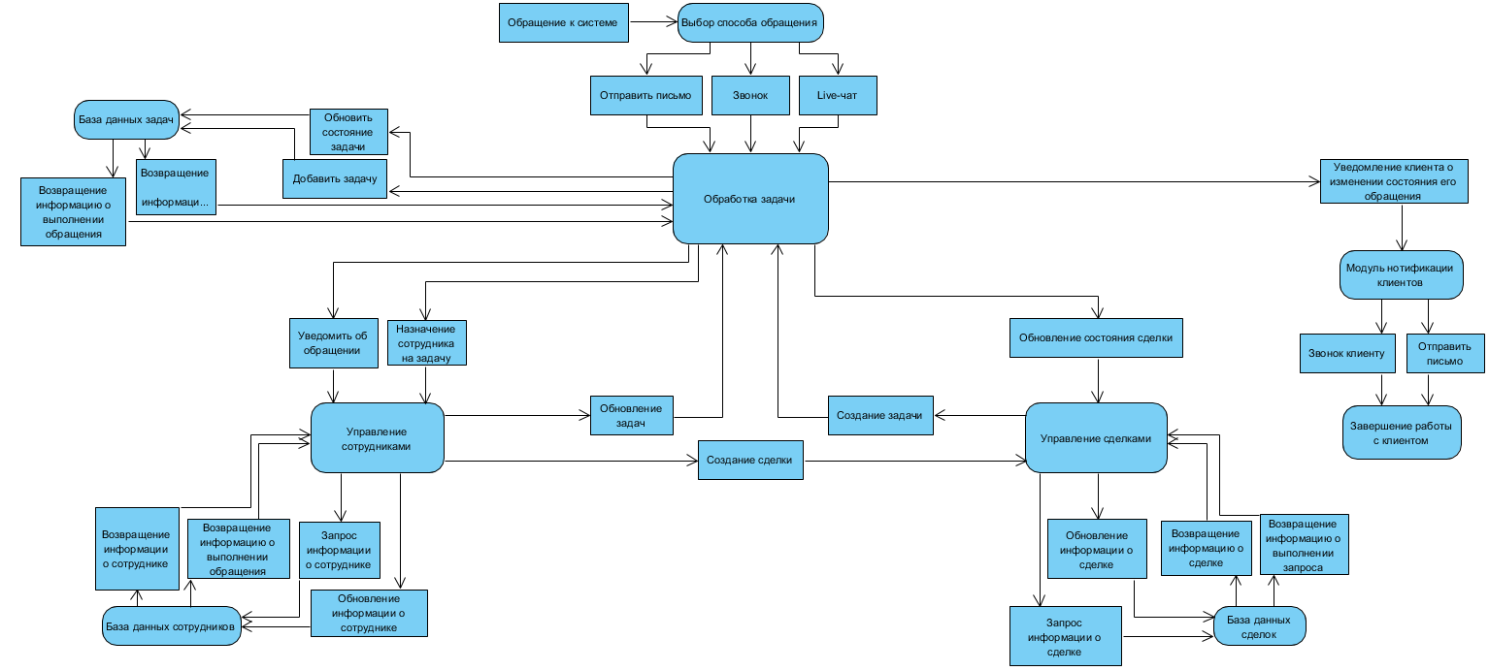
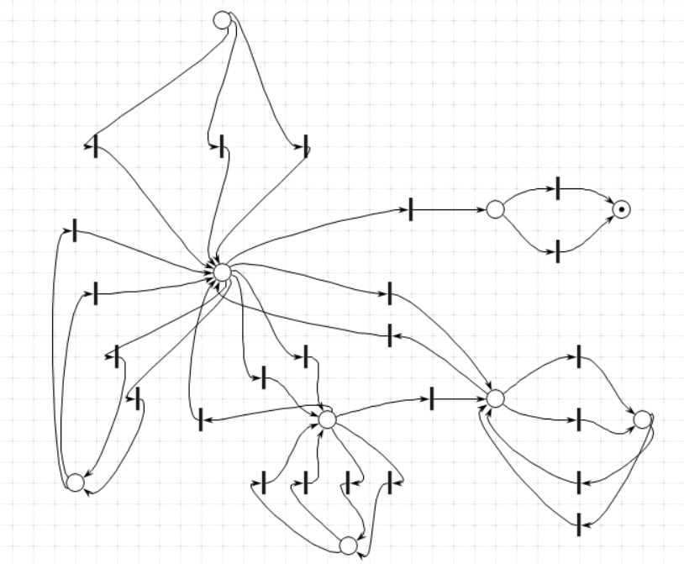
Таблица, характеризующая вершины первого типа (переходы)
Система не предполагает не успешное выполнение перехода. Определены только характеристики успешного выполнение. В ином случае – выполнение будет прервано. Для упрощения, в последующих шагах разбора не успешное выполнение упускается.
№ | Название операции | Характеристика успешного выполнения
1 | Отправить письмо | Отправка в систему информации для обработки запроса
2 | Звонок | Отправка в систему информации для обработки запроса
3 | Live-чат | Отправка в систему информации для обработки запроса
4 | Добавить задачу | Создана задача в системе
5 | Обновление состоянии задачи | Сформированный запрос к базе
6 | Возвращение информации о задаче | Информация о задаче
7 | Возвращение информации о выполнении обращения | Сообщение о выполнении запроса
8 | Уведомление об обращении | Назначение сотрудника на обработку обращения
9 | Обновление задач | Состояние задачи изменено
10 | Назначение сотрудника на задачу | Сотруднику назначена задача
11 | Возвращение информации о сотруднике | Информация о сотруднике
12 | Возвращение информации о выполнении обращения | Сообщение о выполнении запроса
13 | Запрос информации о сотруднике | Сформированный запрос к базе
14 | Обновление информации о сотруднике | Сформированный запрос к базе
15 | Создание сделки | Добавление новой ссылки на основе обращения
16 | Запрос информации о сделке | Сформированный запрос к базе
17 | Обновление информации о сделке | Сформированный запрос к базе
18 | Возвращение информации о сделке | Информация о сделке
19 | Возвращение информации о выполнении запроса | Сообщение о выполнении запроса
20 | Создание задачи | Создана задача в системе
21 | Обновление состояния сделки | Данные о сделке изменены
22 | Уведомление клиента об изменении состояния его обращения | Агрегация нужной информации для составления отчет
23 | Звонок клиенту | Клиент уведомлен о нужной информации
24 | Отправить письмо | Клиент уведомлен о нужной информации

Таблица, характеризующая вершины второго типа (состояния)
№ | Название операции | Параметры управления | Результаты принятия решения
1 | Выбор способа обращения | Результат выбора способа обращения клиентом | Обработка запроса с использованием выбранного способа обращения
2 | Обработка задачи | Состояние задачи | Переход к уведомлению сотрудника или Назначение сотрудника на сделку или Обращение к базе или обновление состояния сделки или переход к завершению работы по сделке
3 | База данных задач | Тип обращения к операции | Возвращение к управлению и передача информации о завершении операции
4 | Управление сотрудниками | Тип обращения к операции | Переход к созданию сделки или Обновление состояния задачи или Обращение к базе
5 | База данных сотрудников | Тип обращения к операции | Возвращение к управлению и передача информации о завершении операции
6 | Управление сделками | Способ обращения к операции | Переход к созданию задач или обновление базы
7 | База данных сделок | Тип обращения к операции | Возвращение к управлению и передача информации о завершении операции
8 | Модуль нотификации клиентов | Указанный клиентом способ получения информации | Выбор способа отправки информации клиенту
9 | Завершение работы с клиентом | -

Абстрактный сценарий бизнес-системы
В данной системе можно выделить сценарий обработки задачи. Этот сценарий можно описать двумя циклами в WF-сети. Первый цикл $P_{2}→P_{4}→P_{5}→P_{4}→P_{2}$ описывает работу сотрудника с задачей, назначение, выполнение самой задачи. Второй цикл $P_{2}→P_{3}→P_{2}$ описывает сохранение информации о состоянии задачи и сохранении этой информации в системе.

Анализ свойств ИС с применением WF-сети
Построенную WF-сеть можно проверить на бездефектность. Для это методом математической индукции сформулируем несколько ограничений на основе требований из второго пункта лабораторной работы и правил выполнения сетей Петри.
Рассмотрим поведение маркеров в сети и изменение их количества при выполнении перехода. Пусть есть множество входных позиций $I_{k}$ и множество выходных позиций $O_{k}$ для перехода k.
- Переход является разрешенным, если $m\left(I_{i}\right)>0, ∀i∈I$, где $m\left(x\right)$ - количество маркеров в позиции x. Переходом можно назвать операцию удаления маркеров, из всех выходных позиций $I_{k}$, с последующим помещением маркеров в каждую из его выходных позиций $O_{k}$. Из этого следует, что количество маркеров в системе после перехода k изменится на $∣O_{k}​∣-∣I_{k}​$.
- В ограничениях представления модели ИС в виде WF-сети, что любая операция реализации управления имеет не более двух выходов. Так как один из них – выход в случае неуспешного выполнения, который мы не отображаем на WF-сети, $\left|O_{k}\right|=1$.
Из этих двух утверждений следует, что любой переход с $\left|I_{k}\right|>1$ приводит к уменьшению количества маркеров и как следствие – потенциального дедлока. Можем сделать вывод, что для бездефектности любой сети должно выполняться условие $\left|O_{k}\right|=1,∀k∈T$.
Для дальнейшего анализа построим на основе WF-сети граф, где нодами обозначим позиции, а ребрами – переходы. Выделим бикомпоненты: $\left\{P_{1}\right\}, \left\{P_{2}-P_{7}\right\},\left\{P_{8}\right\},\left\{P_{9}\right\}$:
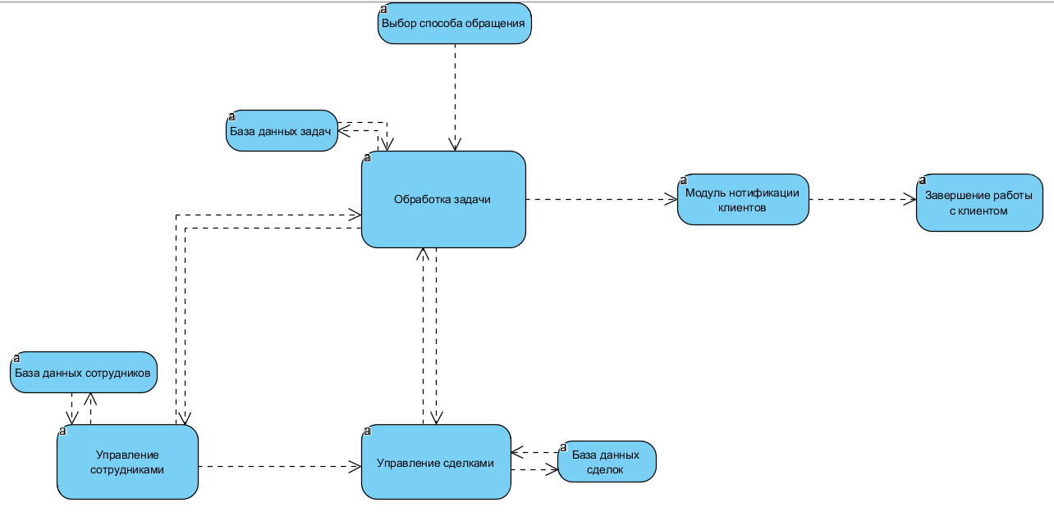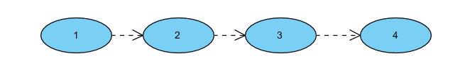
В любую бикомпоненту можно попасть с превой, а значит в любую позицию можно попасть с начальной. Из этого еще следует, что нет лишних позиций, все достижимы. Также, с любой бикомпоненты можно попасть в четвертую, а значит с любой позиции можно попасть в конечную. Также, из этого можно сделать вывод, что в системе нет так называемых «ловушек».
Исходя из того, что $\left|O_{k}\right|=1,∀k∈T$ и нет такого перехода, что увеличивает общее число меток в системе, мы можем говорить, что Сеть Петри является 1-ограничена. Из этого же ограничения следует, что для любого перехода не требуется больше одного маркера и тупикового состояния появится не может.

